威海市文登区信访局
2021年政府信息公开工作年度报告

根据《中华人民共和国政府信息公开条例》（以下简称《条例》）的规定要求，现公布威海市文登区信访局2021年度政府信息公开工作报告。
本报告由总体情况、主动公开政府信息情况、收到和处理政府信息公开申请的情况、政府信息公开行政复议、行政诉讼情况、其他需要报告的事项等部分组成。
本报告中所列数据的统计时限自2021年1月1日起至2021年12月31日止。本报告的电子版可在威海市文登区人民政府门户网站“威海市文登区人民政府”（http://www.wendeng.gov.cn）政府信息公开专栏查阅。如对本报告有疑问，请与威海市文登区信访局办公室联系（地址：威海市文登区圣经山路61号，邮编：264400，电话：0631-3993688，传真0631-8805565）。
一、总体情况
2021年，威海市文登区信访局认真贯彻落实《条例》，遵循“公开为常态、不公开为例外”的原则，建立健全工作运行机制，政府信息公开工作进一步规范，不断拓宽政府信息公开领域，深化和丰富政府信息公开内容。主要通过文登区人民政府网站、微信公众号等多种形式，及时、全面、有效地主动公开政府信息，为公众提供更加优质、便捷的信息服务。
（一）主动公开情况
2021年，我局通过政务网站发布各类政务信息共计55条，其中：机构职能3条，工作动态40条，政策解读1条，重点领域信息公开6条，其他信息5条。

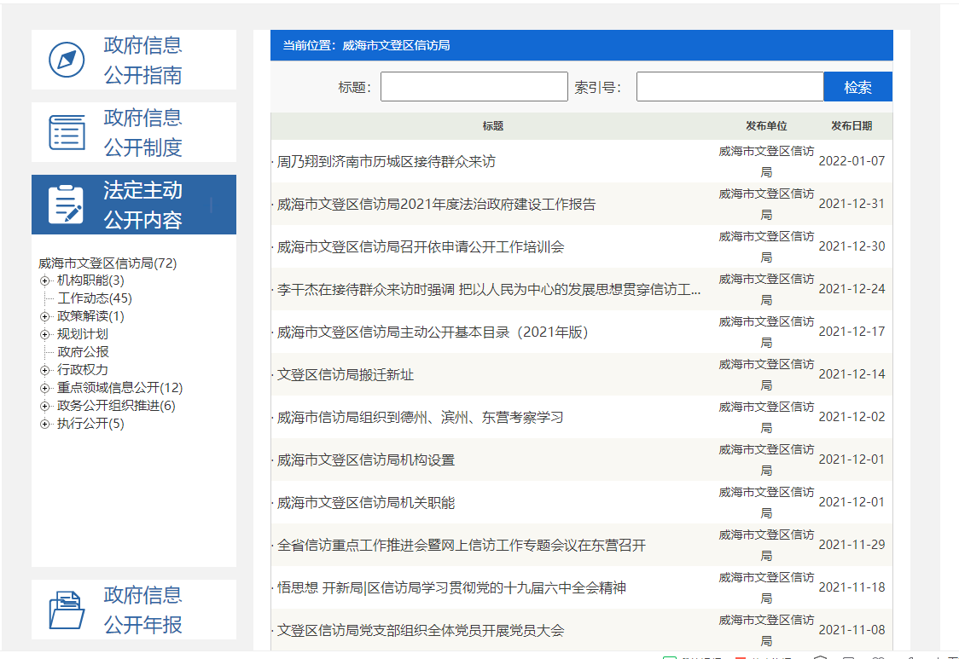
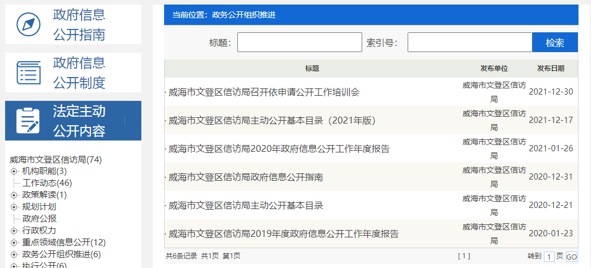
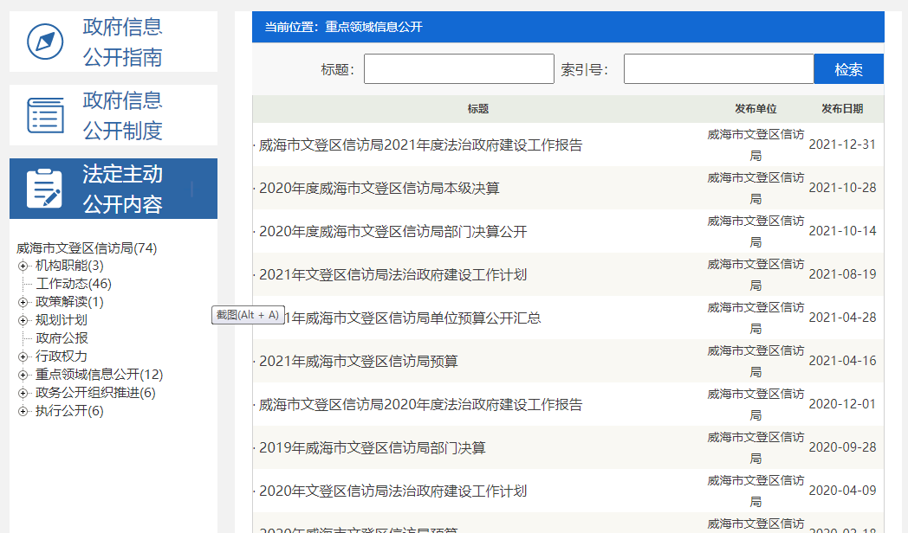
（二）依申请公开工作情况
2021年，我局未收到政务信息公开申请事项。
（三）政府信息管理情况
结合我局调整后的分工，进一步调整了威海市文登区信访局信息工作小组，局办公室负责统筹安排依申请公开政府信息的处置答复，落实专人负责政府信息公开的管理维护，定期更新部门信息，按照“公开为常态、不公开为例外”的要求，实时更新机构设置、领导分工等变动，提高政府信息工作规范化水平，确保信息公开的时效性、准确性和权威性。及时完善政府信息公开指南和目录，编制并发布主动公开基本目录，更好地为公民、法人和其他组织提供政府信息公开服务。
（四）政府信息公开平台建设
2021年，我局依托威海市文登区人民政府官网，完善了信息发布与政务公开平台，定期发布信访领域工作动态，加强部门网站的建设管理，优化网站栏目设置，完善公开方式，提高信息更新频次。持续用足用好“文登信访”微信公众号等政务新媒体平台。为进一步畅通与群众联系的渠道，我局举行政府开放日，增强了群众对信访局工作的认知度、认同感。
（五）监督保障情况
一是加强组织领导。践行由办公室统筹，分管领导和工作人员层层落实的工作制度。二是强化监督考核。积极落实政府信息公开工作考核制度，将相关考核结果纳入年度考核内容。认真贯彻落实的《中华人民共和国政府信息公开条例》，加大日常监督检查力度，督促问题整改。三是积极开展培训。2021年，我局针对依申请工作召开工作培训会，集体学习了《依申请公开制度》，重点讲解依申请公开工作流程，提升了政府信息依申请公开业务水平。四是严格按照《条例》要求开展政府信息公开工作。本年度，我局未收到政府信息公开有关的投诉、举报，也无其他责任追究的情形。
二、主动公开政府信息情况
第二十条第（一）项
信息内容 | 本年制发件数 | 本年废止件数 | 现行有效件数
规章 | 0 | 0 | 0
行政规范性文件 | 0 | 0 | 0
第二十条第（五）项
信息内容 | 本年处理决定数量
行政许可 | 0
第二十条第（六）项
信息内容 | 本年处理决定数量
行政处罚 | 0
行政强制 | 0
第二十条第（八）项
信息内容 | 本年收费金额（单位：万元）
行政事业性收费 | 0

- 收到和处理政府信息公开申请情况
（本列数据的勾稽关系为：第一项加第二项之和，  等于第三项加第四项之和） |  |  | 申请人情况
 |  |  | 自然人 | 法人或其他组织 |  |  |  |  | 总计
 |  |  | 自然人 | 商业企业 | 科研机构 | 社会公益组织 | 法律服务机构 | 其他 | 总计
一、本年新收政府信息公开申请数量 |  |  | 0 | 0 | 0 | 0 | 0 | 0 | 0
二、上年结转政府信息公开申请数量 |  |  | 0 | 0 | 0 | 0 | 0 | 0 | 0
三、本年度办理结果 | （一）予以公开 |  | 0 | 0 | 0 | 0 | 0 | 0 | 0
三、本年度办理结果 | （二）部分公开（区分处理的，只计这一情形，不计其他情形） |  | 0 | 0 | 0 | 0 | 0 | 0 | 0
三、本年度办理结果 | （三）不予公开 | 1.属于国家秘密 | 0 | 0 | 0 | 0 | 0 | 0 | 0
三、本年度办理结果 | （三）不予公开 | 2.其他法律行政法规禁止公开 | 0 | 0 | 0 | 0 | 0 | 0 | 0
三、本年度办理结果 | （三）不予公开 | 3.危及“三安全一稳定” | 0 | 0 | 0 | 0 | 0 | 0 | 0
三、本年度办理结果 | （三）不予公开 | 4.保护第三方合法权益 | 0 | 0 | 0 | 0 | 0 | 0 | 0
三、本年度办理结果 | （三）不予公开 | 5.属于三类内部事务信息 | 0 | 0 | 0 | 0 | 0 | 0 | 0
三、本年度办理结果 | （三）不予公开 | 6.属于四类过程性信息 | 0 | 0 | 0 | 0 | 0 | 0 | 0
三、本年度办理结果 | （三）不予公开 | 7.属于行政执法案卷 | 0 | 0 | 0 | 0 | 0 | 0 | 0
三、本年度办理结果 | （三）不予公开 | 8.属于行政查询事项 | 0 | 0 | 0 | 0 | 0 | 0 | 0
三、本年度办理结果 | （四）无法提供 | 1.本机关不掌握相关政府信息 | 0 | 0 | 0 | 0 | 0 | 0 | 0
三、本年度办理结果 | （四）无法提供 | 2.没有现成信息需要另行制作 | 0 | 0 | 0 | 0 | 0 | 0 | 0
三、本年度办理结果 | （四）无法提供 | 3.补正后申请内容仍不明确 | 0 | 0 | 0 | 0 | 0 | 0 | 0
三、本年度办理结果 | （五）不予处理 | 1.信访举报投诉类申请 | 0 | 0 | 0 | 0 | 0 | 0 | 0
三、本年度办理结果 | （五）不予处理 | 2.重复申请 | 0 | 0 | 0 | 0 | 0 | 0 | 0
三、本年度办理结果 | （五）不予处理 | 3.要求提供公开出版物 | 0 | 0 | 0 | 0 | 0 | 0 | 0
三、本年度办理结果 | （五）不予处理 | 4.无正当理由大量反复申请 | 0 | 0 | 0 | 0 | 0 | 0 | 0
三、本年度办理结果 | （五）不予处理 | 5.要求行政机关确认或重新  出具已获取信息 | 0 | 0 | 0 | 0 | 0 | 0 | 0
三、本年度办理结果 | （六）其他处理 | 1.申请人无正当理由逾期不补正、行政机关不再处理其政府信息公开申请 | 0 | 0 | 0 | 0 | 0 | 0 | 0
三、本年度办理结果 | （六）其他处理 | 2.申请人逾期未按收费通知要求缴纳费用、行政机关不再处理其政府信息公开申请 | 0 | 0 | 0 | 0 | 0 | 0 | 0
三、本年度办理结果 | （六）其他处理 | 3.其他 | 0 | 0 | 0 | 0 | 0 | 0 | 0
三、本年度办理结果 | （七）总计 |  | 0 | 0 | 0 | 0 | 0 | 0 | 0
四、结转下年度继续办理 |  |  | 0 | 0 | 0 | 0 | 0 | 0 | 0
四、因政府信息公开工作被申请行政复议提起行政诉讼情况
行政复议 |  |  |  |  | 行政诉讼
结果  维持 | 结果纠正 | 其他结果 | 尚未  审结 | 总  计 | 未经复议直接起诉 |  |  |  |  | 复议后起诉
 |  |  |  |  | 结果维持 | 结果纠正 | 其他  结果 | 尚未  审结 | 总计 | 结果维持 | 结果  纠正 | 其他  结果 | 尚未审结 | 总计
0 | 0 | 0 | 0 | 0 | 0 | 0 | 0 | 0 | 0 | 0 | 0 | 0 | 0 | 0
五、政府信息公开工作存在的主要问题及改进情况
总结我局本年度政府信息公开工作，公开信息数量明显增加，公开形式更加规范，但由于信访工作的特殊性，我局产生的政府信息大多属于不公开发布的信息内容，同时政府信息公开内容较少，不够丰富，需要进一步深化，信息发布质量欠缺，对于政务公开信息要素把握不全面。在今后的工作中，我们将从以下三个方面努力：一是进一步提高思想认识，增强做好政府信息公开工作的主动性、自觉性；二是进一步完善政府信息公开机制，贯彻执行有关政府信息公开的制度、规定、要求，确保政府信息公开工作落到实处；三是加强工作人员的学习培训，加大网上公开力度，全面、规范做好政府信息公开工作。深入学习理解《中华人民共和国政府信息公开条例》，熟练掌握政府信息公开工作流程规范，进一步提高具体承办人员的业务水平。
六、其他需要报告的事项
（一）收取信息处理费情况
2021年，本单位未收取信息处理费。
（二）落实上级年度政务公开工作要点情况
根据上级年度政务公开工作要点，及时对财政预决算、部门工作等内容进行了公开。
（三）人大代表建议和政协提案办理结果公开情况
2021年，本单位未收到人大代表建议、政协委员提案。
（四）政务公开工作创新情况
2021年，本单位举办政府公开日，展现了文登区信访局的工作水平和工作亮点，促进了政民交流，进一步加大了政务公开力度，提高了信访局工作的透明度、开放度，增强了群众对信访局工作的认知度、认同感，同时搭建起部门与群众之间的沟通桥梁，增进彼此了解和互信。

威海市文登区信访局
2022年1月27日

